МИНИСТЕРСТВО ОБРАЗОВАНИЯ И НАУКИ РОССИЙСКОЙ ФЕДЕРАЦИИ

Федеральное государственное бюджетное образовательное учреждение высшего образования

**«Вятский государственный университет»**

Факультет автоматики и вычислительной техники

Кафедра электронных вычислительных машин

Отчет по контрольной работе

по дисциплине «Схемотехника ЭВМ»

Выполнили студенты группы ИВТ-21: __________/Кудяшев Я.Ю./

Проверил преподаватель: _____________________/Мельцов В.Ю./

Киров 2021

**1 Цель работы**

Изучение принципов работы регистров

**2 Задание**

Построить несдвиговый регистр на D-триггерах.

**3 Ход работы**

Для выполнения задания была составлена функциональная схема несдвигового регистра:

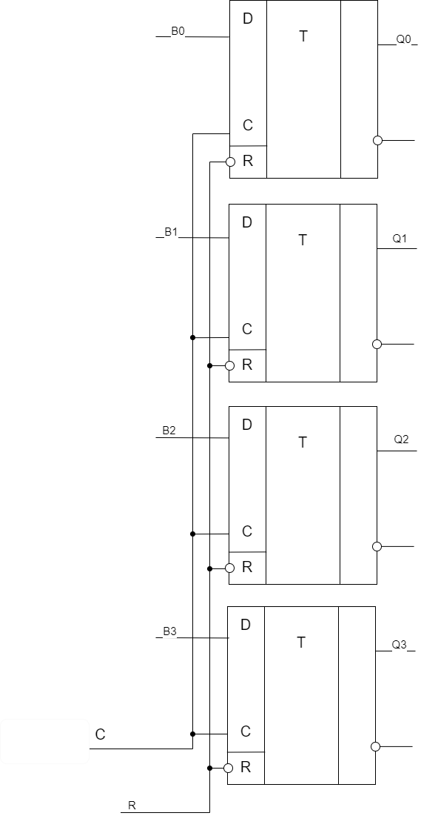

Для выполнения задания был построена принципиальная схема несдвигового регистра:

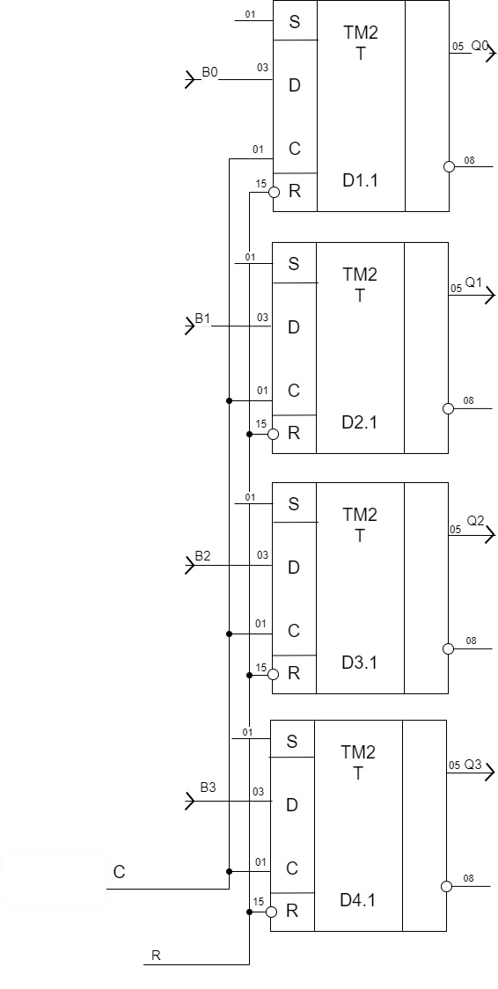

**4 Таблица питания**

|  |  |  |
| --- | --- | --- |
| D | 0 V | 5 V |
| D1 D2 D3 D4 | 08 | 16 |

**5 Вывод**

В ходы выполнения данной контрольной работы нами были изучены принципы работы регистра хранения. Были получены навыки в построении схем регистров.